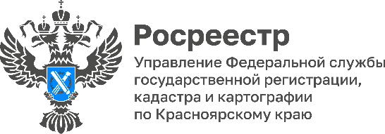
В Красноярском крае впервые зарегистрировано право собственности на «Арктический гектар»
Управлением Росреестра по Красноярскому краю в Единый государственный реестр недвижимости внесены записи о двух договорах безвозмездного срочного пользования земельными участками в рамках реализации программы «Арктический гектар». Земельные участки площадью 1423 кв. м. и 1287 кв.м. находятся в городе Норильске, в районе ул. Вальковская, вблизи жилого района Оганер. Договоры заключены с физическими лицами сроком на 5 лет.
По окончании этого срока, в соответствии с Федеральным законом от 01.05.2016 N 119-ФЗ предусмотрена возможность, оформления права собственности на эти участки. Условия государственной программы «Арктический гектар» позволяет использовать земельные участки для строительства индивидуального жилого дома, организации приусадебного хозяйства или для предпринимательской деятельности, включая оказание услуг.
Начальник Норильского отдела Управления Росреестра по Красноярскому краю Ольга Трифонова: «Новая форма поддержки жителей края способствует освоению земельных участков на северных территориях и развитию экономики региона. Со временем мы ожидаем увеличения количества обращений. Управление Росреестра и органы власти эффективно взаимодействуют по вопросам прохождения документов, итогом совместной работы является выдача документов заявителям в кратчайшие сроки».
Законом Красноярского края от 26.05.2022 №3-793 «Об определении территорий, в границах которых предоставляются участки, находящиеся в государственной или муниципальной собственности и расположенные в Арктической зоне» определены территории Красноярского края, в границах которых земельные участки, находящиеся в государственной или муниципальной собственности, могут быть предоставлены гражданам:
  - Норильск – 66 га;
- Туруханский район – 579 га (рядом с селами Туруханск, Селиваниха, Бор);
- Эвенкийский муниципальный район – 379,8 га (в поселках Тура, Нидым, Тутончаны, Эконда, Кислокан, Юкта);
- Таймырский Долгано-Ненецкий муниципальный район - 1477,94 га (с/п Караул, г. Дудинка)
Жители края могут получить участки на пять лет и использовать их для строительства жилья, ведения хозяйства, предпринимательской деятельности. Не позднее одного года со дня заключения договора безвозмездного пользования земельным участком гражданин направляет в уполномоченный орган уведомление о выбранном виде разрешенного использования земельного участка. По истечении пяти лет, если отсутствуют основания отказа, земельный участок предоставят либо в аренду на срок до 49 лет, либо в собственность бесплатно, либо в собственность за плату.

Материалы подготовлены Управлением Росреестра по Красноярскому краю
Контакты для СМИ:
тел.: (391)2-226-756
е-mail: pressa@r24.rosreestr.ru
«ВКонтакте» http://vk.com/to24.rosreestr
Telegram https://t.me/Rosreestr_krsk24
Одноклассники https://ok.ru/to24.rosreestr

